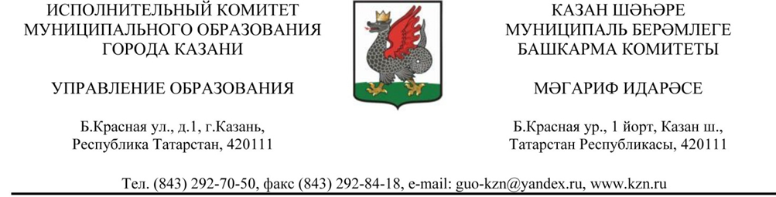

П Р И К А З Б О Е Р Ы К

« 2 » июня 2022 г. № 618

Об итогах городского эколого-краеведческого
Брейн-ринга «Отовсюду обо всем!»

В соответствии с Приказом Управления образования г. Казани от 04.09.2021 № 721, в целях развития и углубления знаний учащихся в области экологии и охраны окружающей среды, географии, химии, биологии, формирования экологического мышления 20 января 2022г. в Казанском городском Дворце детского творчества им. А. Алиша был проведён городской эколого-краеведческий Брейн - ринг по теме «Отовсюду обо всем!», в котором приняли участие представители 5 образовательных учреждений города с общим охватом 37 человек. Школьники продемонстрировали глубокие знания по теме Брейн-ринга, заинтересованность в участии в нетрадиционных формах контроля знаний.
Участники:
Советский район: МБОУ «Школа № 161». Руководитель: Чугунова С. Р.
Советский район: МБОУ «Школа №169». Руководитель: Гиниатуллина Л. Р.
Приволжский район: МБОУ «Гимназия № 52». Руководитель: Марфин В. Г.
Вахитовский район: МБОУ «Лицей №5». Руководитель: Марфин В. Г.
Вахитовский район: МБОУ «Гимназия №3». Руководитель: Марфин В. Г.

На основании выше изложенного

ПРИКАЗЫВАЮ:
1. Утвердить итоги городского эколого-краеведческого Брейн-ринга «Отовсюду обо всем!» (приложение 1).
2. По итогам Брейн-ринга наградить победителей грамотами Управления образования г. Казани (приложение 1).
3. Объявить благодарность членам Экспертного Совета за высокий профессионализм и активное участие в формировании экологического мышления школьников и воспитания экологической культуры школьников (приложение 2)
4. Начальникам отделов образования Т. К. Ершовой, Ф. И. Басыровой, Г. Г. Латышевой, Э. Р. Арслановой объявить благодарность педагогам, подготовившим команды к участию в конкурсе.
5. Контроль за выполнением настоящего приказа возложить на заместителя начальника Управления образования г. Казани Э. Г. Фахрутдинову.

Начальник И. А. Ризванов

Приложение № 1
к приказу Управления образования
от « 2 » июня 2022 г. №
Победители Городского Брейн-ринга «Отовсюду обо всем!»
№ | Образовательное учреждение | ФИО руководителя | Район | Место
1. | Сборная «ГДДТ им. А. Алиша» Объединения «Экология» | Марфин В. Г. | Вахитовский | 1 место
2. | МБОУ «Школа №169» | Гиниатуллина Л. Р. | Советский | 2 место
3. | МБОУ «Школа №161» | Чугунова С. Р. | Советский | 3 место

Приложение № 2
к приказу Управления образования
от « 2 » июня 2022 г. №
Экспертный Совет городского эколого-краеведческого
Брейн-ринга «Отовсюду обо всем!»
Шулаев М. В. – доктор технических наук, профессор КНИТУ (КХТИ);
Рахимов И. И. – д.б.н., заведующий кафедрой биоэкологии КФУ;
Юпина Г. А. –, к.б.н., заведующая лабораторией «Оптимизация наземных экосистем», КФУ;
Шулаев М. В. – д.т.н., профессор КНИТУ-КХТИ;
Фархуллин Р. Ш. – руководитель молодёжного клуба Российского Географического Общества при отделении РГО в РТ;
Замалетдинов И. В. – Заслуженный путешественник РФ.
Копылова И. А. - заместитель директора по учебно-воспитательной работе МБУ ДО «ГДДТ им. А. Алиша» г. Казани;
Жиркова И. В. – методист отдела патриотического воспитания МБУ ДО
« ГДДТ им. А. Алиша» » г. Казани;
Марфин В. Г. – ПДО МБУ ДО « ГДДТ им. А. Алиша» » г. Казани, руководитель объединения «Экология», председатель Казанского общественного экологического совета.

